Ejercicio Práctico 1: Servidor de archivos y Administración del Sistema

a) Gestión del sistema.

Se verifica que el servicio SSH esté funcionando.

Instalación de SSH:

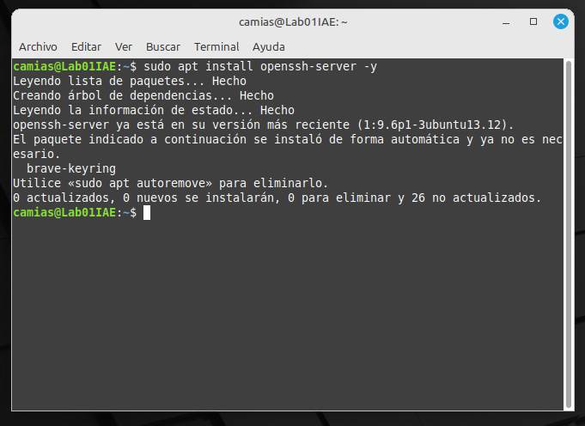

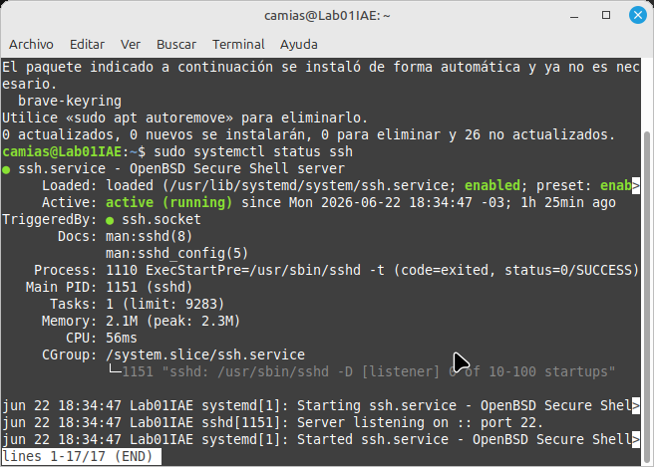
Verificación de estatus:

b) Permisos y directorios.

Crear directorio /usuario/administracion
Agregar grupo “Programadores” y agregarlo al directorio:

Asignar permisos al directorio:

c) Programación de tareas:

abrir crontab
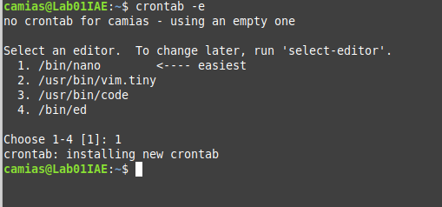

insertar la tarea programada para hacer backup en el archivo crontab:

